

**TRUNG TÂM PHỤC VỤ HÀNH CHÍNH CÔNG**

**XÃ NAM CÁ TIÊN**



**MÃ QR BỘ THỦ TỤC HÀNH CHÍNH**

**LĨNH VỰC Y TẾ**

**Xin mời công dân quét mã QR để tra cứu**

**các thủ tục hành chính**

*Tháng 7 năm 2025*

**TRUNG TÂM PHỤC VỤ HÀNH CHÍNH CÔNG**

**XÃ NAM CÁT TIÊN**



**LĨNH VỰC AN TOÀN THỰC PHẨM**

**Xin mời công dân quét mã QR để tra cứu**

**các thủ tục hành chính**

**TRUNG TÂM PHỤC VỤ HÀNH CHÍNH CÔNG**

**XÃ NAM CÁT TIÊN**



**LĨNH VỰC BẢO TRỢ XÃ HỘI**

**Xin mời công dân quét mã QR để tra cứu**

**các thủ tục hành chính**

**TRUNG TÂM PHỤC VỤ HÀNH CHÍNH CÔNG**

**XÃ NAM CÁT TIÊN**



**LĨNH VỰC DÂN SỐ, BÀ MẸ VÀ TRẺ EM**

**Xin mời công dân quét mã QR để tra cứu**

**các thủ tục hành chính**

**TRUNG TÂM PHỤC VỤ HÀNH CHÍNH CÔNG**

**XÃ NAM CÁT TIÊN**



**LĨNH VỰC Y DƯỢC CỔ TRUYỀN**

**Xin mời công dân quét mã QR để tra cứu**

**các thủ tục hành chính**

**TRUNG TÂM PHỤC VỤ HÀNH CHÍNH CÔNG**

**XÃ NAM CÁT TIÊN**



**LĨNH VỰC TRẺ EM**

**Xin mời công dân quét mã QR để tra cứu**

**các thủ tục hành chính**

**TRUNG TÂM PHỤC VỤ HÀNH CHÍNH CÔNG**

**XÃ NAM CÁT TIÊN**

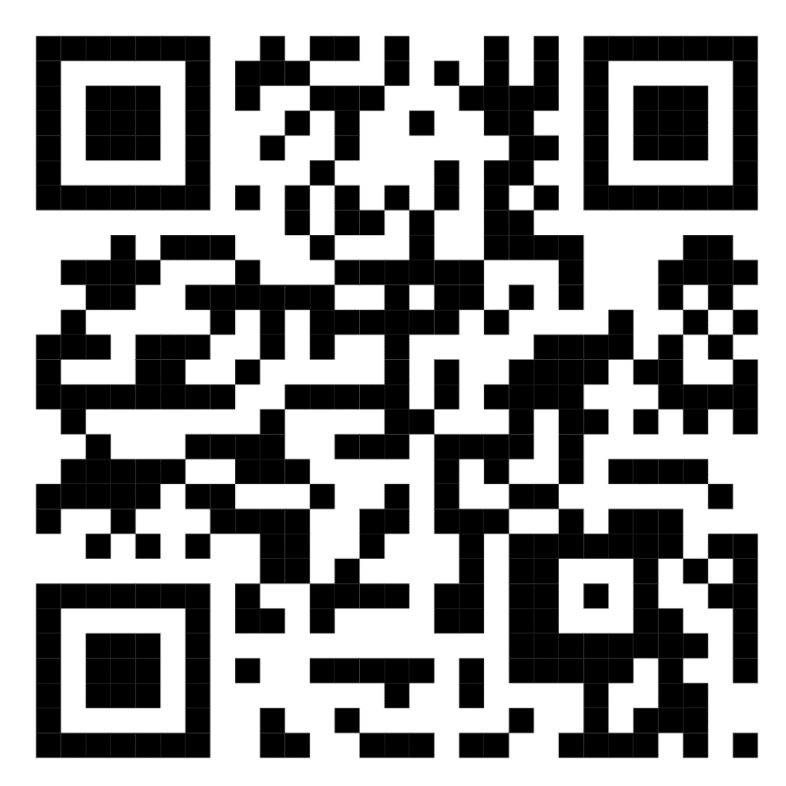

**LĨNH VỰC PHÒNG CHỐNG TỆ NẠN XÃ HỘI**

**Xin mời công dân quét mã QR để tra cứu**

**các thủ tục hành chính**

**TRUNG TÂM PHỤC VỤ HÀNH CHÍNH CÔNG**

**XÃ NAM CÁT TIÊN**



**LĨNH VỰC PHÒNG BỆNH**

**Xin mời công dân quét mã QR để tra cứu**

**các thủ tục hành chính**

**TRUNG TÂM PHỤC VỤ HÀNH CHÍNH CÔNG**

**XÃ NAM CÁT TIÊN**



**LĨNH VỰC MỸ PHẨM**

**Xin mời công dân quét mã QR để tra cứu**

**các thủ tục hành chính**

**TRUNG TÂM PHỤC VỤ HÀNH CHÍNH CÔNG**

**XÃ NAM CÁT TIÊN**



**LĨNH VỰC DƯỢC PHẨM**

**Xin mời công dân quét mã QR để tra cứu**

**các thủ tục hành chính**